**后台管理**

后台地址： http://www.duo-i.com/seller

后台帐号： Aphalcon

后台密码： 456789

**栏目管理：**

1. 文章模型：适用于项目的分类。
2. 单页模型：适用于专题页面（关于我们、联系我们等,该栏目下必须至少有一篇对应文章）

栏目版型：

因该网站为中英文网站，栏目分类需区分栏目所属语言，管理员创建栏目时，必须选择对应语言（默认为英文版，如图：）

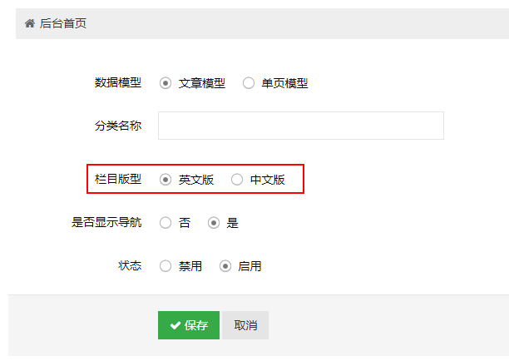

是否显示导航：

栏目版块时，可选择是否为导航模块。

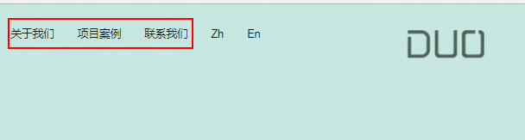

**内容管理：**

1. 添加内容：点击选择对应栏目模块，点击右侧“添加”按钮，进入创建内容页面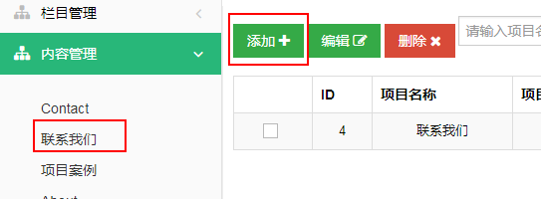
2. 编辑内容：勾选要修改的数据，点击上方“编辑”按钮，进入内容修改页面

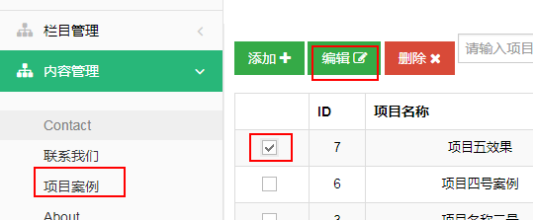

1. 删除内容：勾选要删除的数据，点击上方“删除”按钮，删除后数据状态为“删除”（如想恢复该数据，请执行②，内容编辑功能），如图

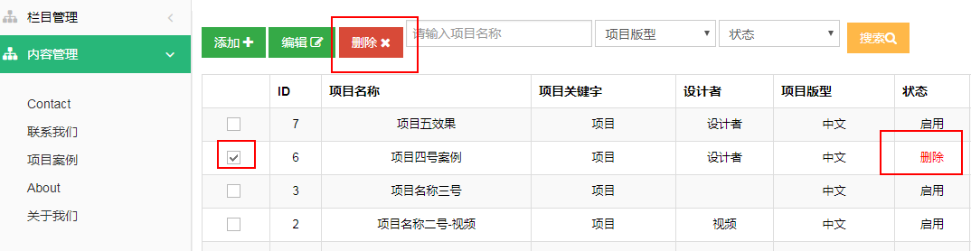

4．项目版型：发布项目时，必须选择语言版本。

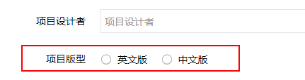

**附件上传插件的使用:**

插件支持附件格式【jpg,jpeg,png,gif,flv】。

附近格式限制为100M。可多附件选择。

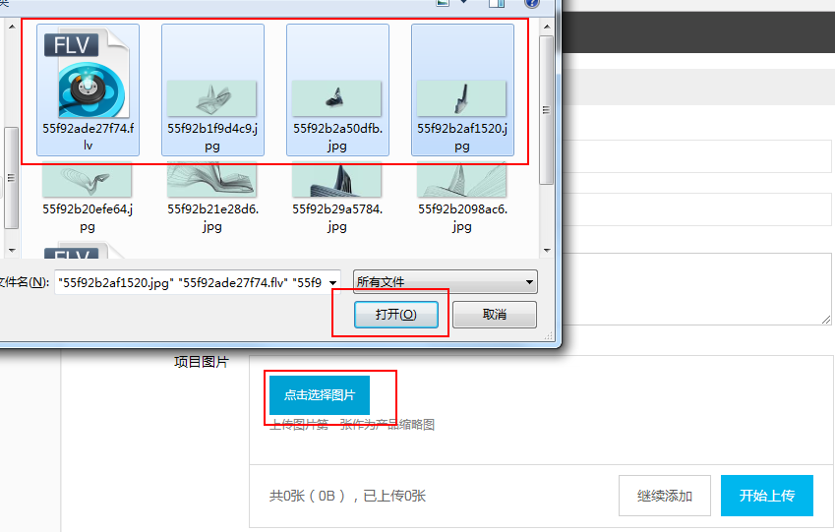

注：视频格式文件不支持缩略图查看：

